春风十里梦起航 凝心聚力谋新篇 ——临川八小新学期语文教研活动
临川区第八小学 2024-03-13 16:08 江西
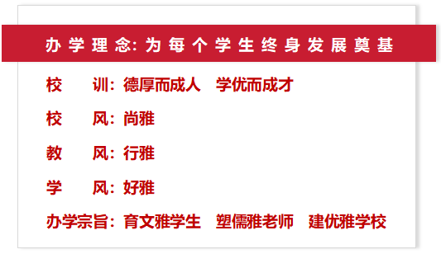
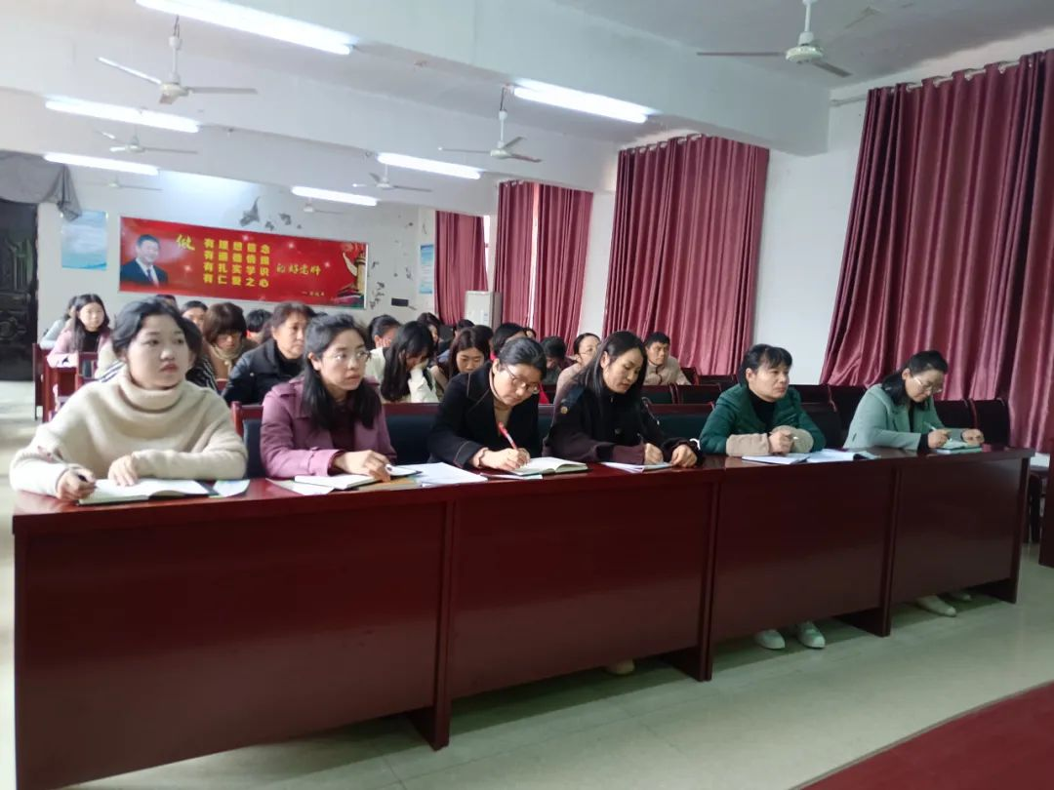
为了给新学期的语文教学工作明晰方向，进一步提升语文教育教学质量，推动教师教学能力的提升，临川八小语文组于2024年3月13日开展了新学期第一次语文教研活动。
首先，学校党支部书记、校长谢珍祥为大家分析了语文教学的发展方向，就如何提升教学质量，培养语文学科核心素养，提升教学品质，教学方法，教学态度，提出了要求。要求老师们在教育变革的浪潮之中做到主动融入，积极参与，大胆实践。
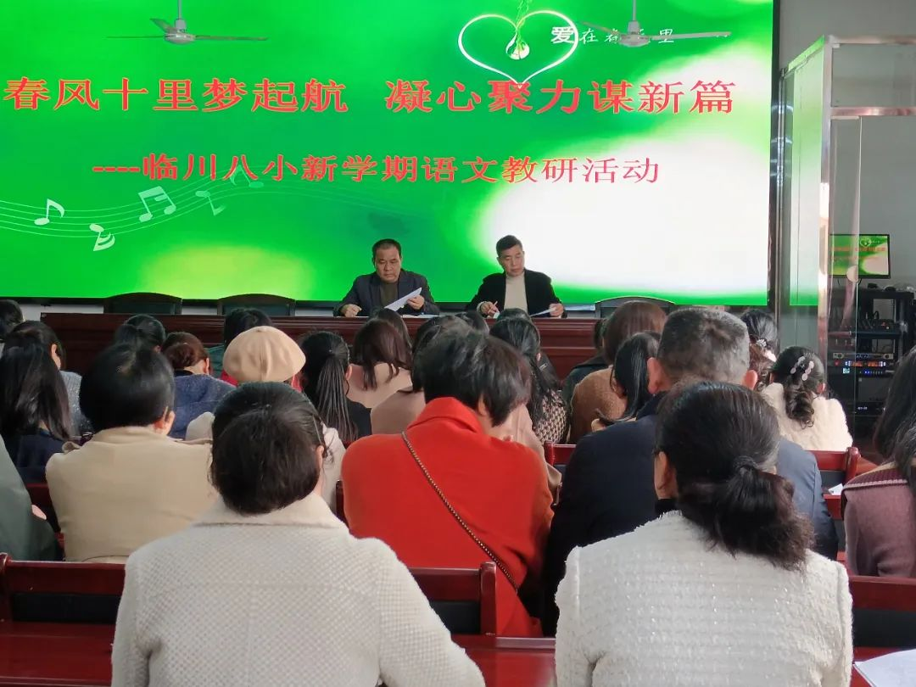
其次，副校长孙雷刚围绕“如何转化后进生”谈了他的思考和实践，希望各位老师望闻切脉，对症下药。倾注爱心，心灵沟通。
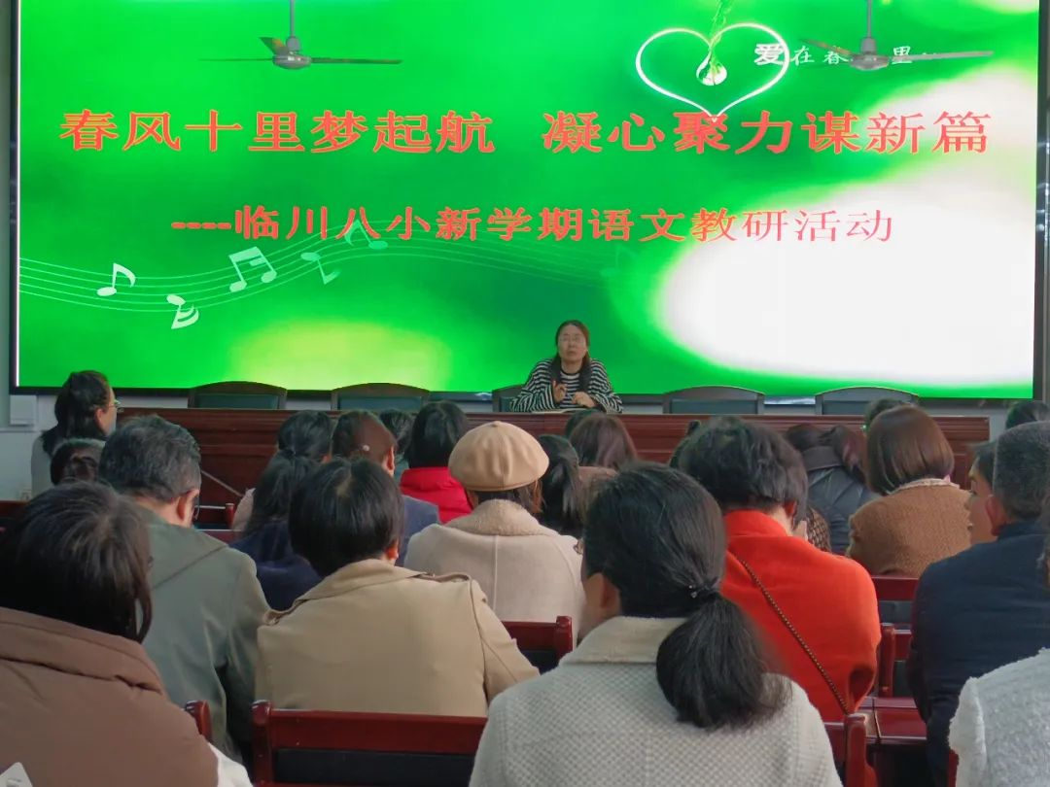

接着，工会主席张秋英就教学教研展开漫谈，探讨了真情集体研课。希望各位语文老师在教学路上，拾级而上，不断突破。为了提高学生语文素养，副校长吴苗分享了每周名言。教导主任陈兰总结了上学期的教学工作，对本学期教学常规提出了新要求。
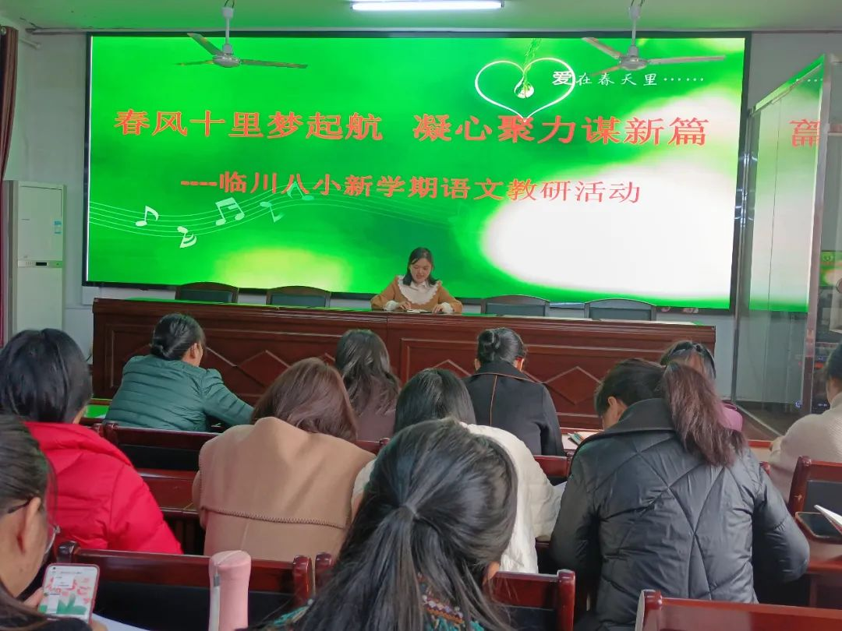
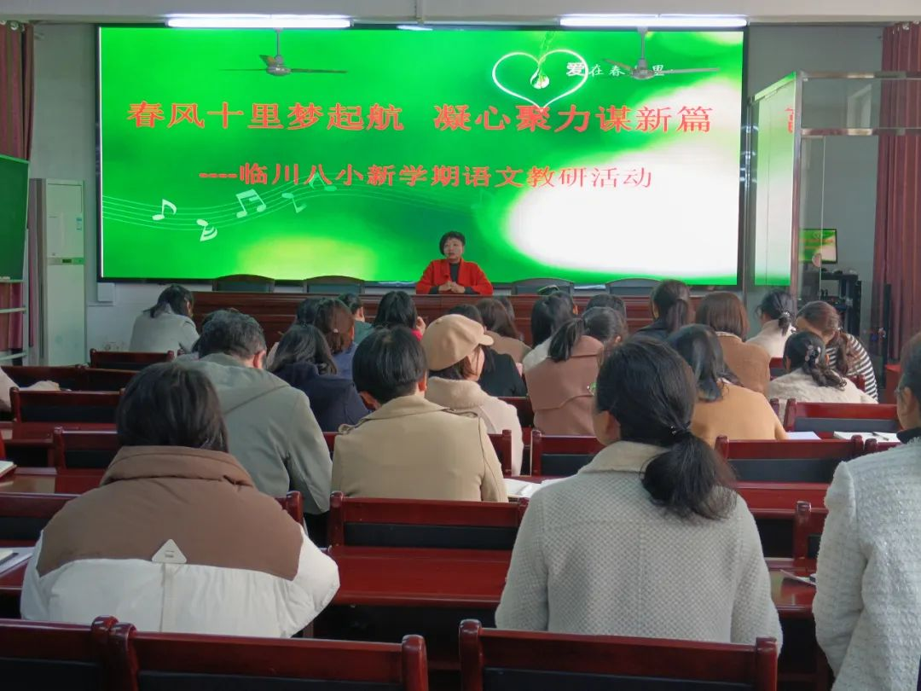
在扎实地分享交流后，教研组长魏立华老师就新学期工作设想进行了布置，明确了本学期教学教研活动的几项重点工作。
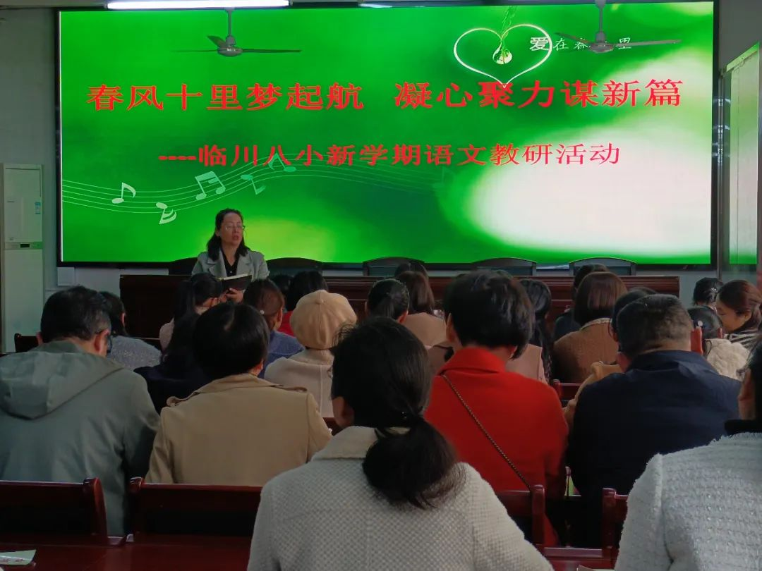
通过本次教研活动，老师们达成了共识，凝聚了力量，增强了干劲，为教学质量提升奠定了良好的基础。可谓是“不求百花一样，但求朵朵美丽。”教以潜心、研以致远，临川八小一直在路上。
撰稿|魏立华
编辑|饶智敏
审校|孙雷刚
监制|谢珍祥

